Objetivo
Orientar sobre as indicações e cuidados na ventilação por cânula nasal de alto fluxo em neonatologia
Executantes
Enfermeiros, Fisioterapeutas e Médicos Pediatras
DISTRIBUIÇÃO DE TAREFAS
Pediatra | - Prescreve no MV:  OXIGENOTERAPIA POR ALTO FLUXO DE O2 - NO UMIDIFICADOR MR850  - OBS.: Indicar sempre com antecedência de 24 horas, para fins de autorização do convênio ou dos responsáveis devido ao custo relacionado ao uso
 | - Ajusta os parâmetros antes de iniciar a ventilação
Enfermeira | - Montagem do equipamento
 | - Manutenção e localização de todos os acessórios necessários
Fisioterapeuta | - Avaliar ventilação nos momentos iniciais
 | - Acompanhar conforme rotina

- O QUE É OXIGENAÇÃO POR ALTO FLUXO?
É uma forma de oferecer oxigênio de forma não invasiva (por meio de prongas curtas e de pequeno diâmetro), com um fluxo bem maior do que poderíamos oferecer em um cateter nasal comum (que seria no máximo 2 a 3 L/min em neonatologia). Consideraremos um fluxo por cateter acima de 4 L/min como alto fluxo em neonatologia, visto que o conceito é oferecer um volume acima da demanda inspiratória do paciente (volume-minuto).
O que nos permite o uso de um fluxo tão elevado com boa tolerância pelo RN é o fato do ar ser administrado umidificado (100% de umidade relativa) e aquecido a 36-37ºC. ^{1,2,8}
A tecnologia já é utilizada na grande maioria das UTIN do Brasil e do mundo, com média de uso entre 20-50% dos RN internados nos diversos estudos.^{1,11}
- QUAIS AS VANTAGENS DO USO DA OXIGENAÇÃO POR ALTO FLUXO?^{1,3,11,14}
A segurança do método já está bem estabelecida, com vários estudos comprovando a eficácia do método em comparação com outras metodologias não invasivas (VNI ou CPAP).^{1,9}
- Os sistemas de alto fluxo ofertam oxigênio em fluxo igual ou superior ao pico de fluxo inspiratório, de modo que a FiO2 não varia conforme o padrão respiratório^{1,3}
- A FiO₂ ofertada é fixa, evitando flutuações da oxigenação, como acontece no uso de cânula nasal comum de baixo fluxo. Estas variações poderiam levar a hipóxia ou hiperóxia que são extremamente lesivas aos neonatos, gerando lesões nos tecidos (leucomalácia, retinopatia e displasia broncopulmonar)¹
- Ao contrário da cânula nasal comum, as CNAF conseguem gerar PRESSÃO POSITIVA em via aérea (até 2-5 cmH₂O em neonatos):¹
  - evitando atelectasia e mantendo o recrutamento alveolar
  - mantendo a via aérea pérvea, reduzindo o esforço inspiratório e a resistência da via áerea^{1,2}
- Como o gás é aquecido e umidificado:^{1,3}
  - aumenta o conforto para o paciente
  - reduz a sensação de cansaço e boca seca
  - leva a menos trauma nasal¹⁴
- Como a cânula é mais confortável, não ocupa toda a narina e tem formato anatômico:
  - reduz as lesões em septo nasal, sendo superior ao CPAP^{1,3,11,13,14}
  - tem ótima tolerabilidade pelo recém-nascido, também superior ao CPAP, inclusive com menor escore de dor^{1,6}
  - reduz o risco de pneumotórax¹⁴
  - leva a maior aceitação da família e dos cuidadores, facilitando amamentação^{1,14}
- Lava o espaço morto anatômico, facilitando trocas gasosas (lavagem de CO₂ na nasofaringe) e reduzindo o esforço do paciente^{1,2}
- Reduz a necessidade de intubação do paciente, não sendo inferior ao CPAP neste quesito⁵
- Permite controle adequado da temperatura (servo-controlado), de forma a evitar lesões por baixa ou alta temperatura nas mucosas⁸
- QUAIS AS PRINCIPAIS INDICAÇÕES NOS NEONATOS E LACTENTES?^{4,5,6,7}
- RN com quadros de insuficiência respiratória leve a moderada serão os mais beneficiados (principalmente se relacionados à bronquiolite ou pneumonia viral)^{6,7}, desde que não preencha critérios para intubação. O uso precoce reduz o risco de intubação⁵

- RN com quadros de SDR (síndrome do desconforto da prematuridade) leve a moderado como terapia inicial em prematuros < 30 semanas, onde já se prevê longo tempo de terapia não invasiva. As indicações são:
  - Risco ou trauma nasal já existente (grau I a III)^{4,12,13,14}
  - Opcional conforme acordo com familiares, pelo benefício da redução do trauma nasal e maior conforto e liberação da face do RN (custo particular). Não aumenta taxa de intubação comparativamente ao CPAP, podendo haver falha e neste caso, será indicado o uso do CPAP¹⁰

- Uso após extubação para evitar reintubação em RN > 30 semanas de vida^{1,4,11}
OBS.: Obs.: a última meta-análise realizada em prematuros < 30 semanas após extubação mostrou uma falha na extubação em 31% dos RN x 16% no grupo CPAP⁷

- Desconforto respiratório leve a moderado: onde exista benefício de leve pressão positiva (TTRN, Pneumonia ou ICC)^{4,11}
Geralmente indicados para RN com necessidade de FiO2 > 40% (cateter nasal > 3 l/min) para manter Saturação > 92% ou pCO2 > 45 mmHg ou desconforto respiratório até moderado

- Falhas relacionadas ao uso do CPAP nasal:^{4,11,13,14}
  - RN com dificuldade de desmame de CPAP
  - Lesão de septo nasal induzida por CPAP
  - RN intolerante ao uso de CPAP com agitação e perda da efetividade da terapia
  - RN com regurgitação e distensão abdominal induzida por CPAP
- Nos cuidados paliativos fase III, como alternativa para conforto no quadro de desconforto respiratório⁵
- Apoio na ventilação de pacientes com doenças neuromusculares para evitar intubação⁴
- CONTRA-INDICAÇÕES:
Quadros de desconforto respiratório importante, onde o CPAP ou ventilação invasiva terão prioridade.
ORIENTAÇÕES PARA MONTAGEM DO EQUIPAMENTO
- CONECTAR as MANGUEIRAS para chegada do ar:
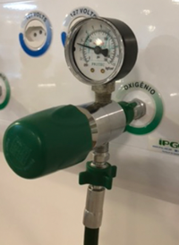
- uma verde (onde passa oxigênio) que deve ser conectada na válvula verde da parede
- uma amarela (onde passa ar comprimido) que deve ser
conectada na válvula na cor amarela

- CONECTAR as MANGUEIRAS NO BLENDER (MISTURADOR):
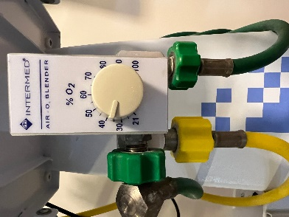
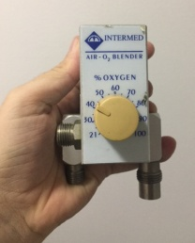
  - O oxigênio e o ar comprimido que vem da parede devem ser conectados a um BLENDER (ou misturador) por meio das mangueiras verde e amarela (as mesmas usadas para o respirador). Conectá-las na parte de baixo do blender

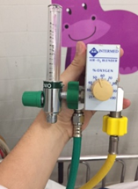
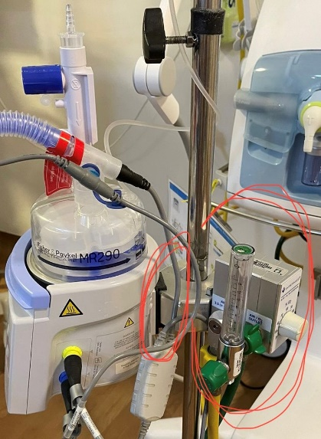
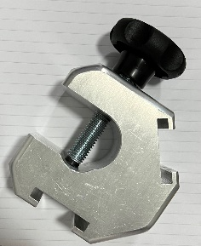
Obs.: os ventiladores Interneo sempre tem um blender que pode ser utilizado ou mantendo o blender na própria base do Interneo (sem usar o ventilador em si – somente o blender) ou retirando o blender e utilizando o mesmo preso a uma haste, junto com o umidificador, como na foto ao lado, pois ocupa menos espaço)
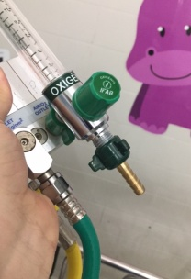

  - Na lateral do blender conectar um fluxômetro de 15 L/min: lembrando que este fluxômetro apesar de ser o de oxigênio, vai oferecer na verdade a mistura de ar comprimido + oxigênio determinada n a FiO2 que foi escolhida no blender

- CONECTAR o ADAPTADOR (BICO) PARA LATEX AO FLUXOMETRO:
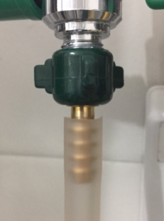
Existe um bico próprio para fazer a conexão entre o fluxômetro e o aquecedor com uso de um látex

- ABRIR as VÁLVULAS de controle de pressão:
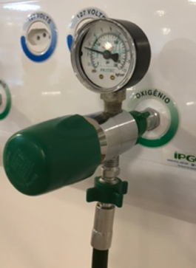
As duas válvulas devem ser abertas (geralmente se abre no sentido horário: movimento contrário do que fazemos nas torneiras das pias). O ponteiro de pressão deve ficar entre
os números: 4 – 6 KPa

- MONTAR O UMIDIFICADOR (aquecedor):
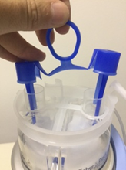
- O umidificador/aquecedor precisa ser o descartável (inclui copo umidificador e circuito já com tecnologia anti-condensação): Opt Junior (código RT 331)
- SOMENTE DEVE ESTAR LIGADO NO 220 V.
- Retirar o lacre azul de proteção do umidificador descartável. Basta puxar para cima

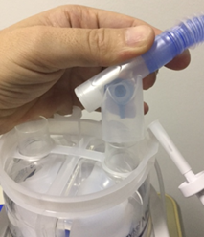
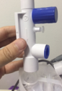
- A parte de cima do copo umidificador conta com dois orifícios maiores. O da esquerda é o de entrada e será conectado à traqueia do circuito por meio da conexão plástica cilíndrica (a que tem duas tampinhas azuis)
- No orifício da direita será encaixado o adaptador de plástico transparente que fica na ponta da traquéia plástica (a traquéia azul vai levar o ar aquecido para o paciente)

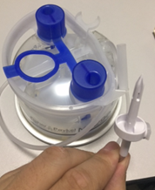
- O aquecedor já vem com um equipo e bastará introduzir a ponta no frasco de água destilada e deixar aberto. Não precisa vigiar o nível da água, pois o aquecedor vem com um sistema de bóia (semelhante ao de caixas d’água) que fará o controle automaticamente.

Atenção ao NÍVEL MÁXIMO DE ÁGUA que não deverá ser ultrapassado!
- FIXAR OS CABOS NO UMIDIFICADOR:
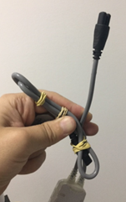
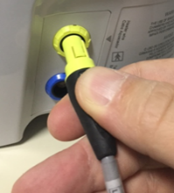
- AMARELO: usado com sensor de umidificação.
Uma das pontas deste sensor está amarrada com forquilha e deve permanecer assim (não será utilizada neste ventilador)
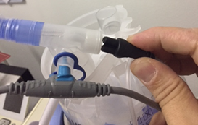
A outra extremidade (ponta triangular vai se conectar na peça conectora da saída do umidificador em local apropriado)

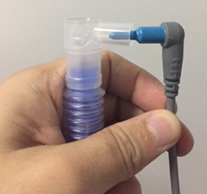
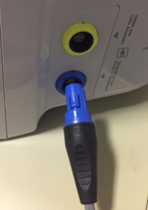
- AZUL: usado como sensor de temperatura (do umidificador e da chegada do gás no paciente)
    - A extremidade distal estará conectada no adaptador na parte final do ramo inspiratório.

- Montagem do CIRCUITO para ventilação em paciente que receberá baixo ou alto fluxo (CNAF):
PARA OXIGENOTERAPIA POR MEIO DA CNAF, será necessário o uso de MATERIAL DESCARTÁVEL da marca Fisher&Paykel, conforme identificado:
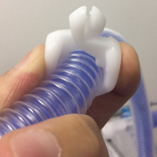
- CIRCUITO descartável (inclui copo umidificador e circuito já com tecnologia anti-condensação): Opt Junior (código RT 331)
O circuito vem com uma presilha (clip) que pode ser usada para prender o circuito na roupa da mãe ou da criança, ou em lençóis ao pegar o menor no colo para fixar

MONTAGEM FINAL DO CIRCUITO
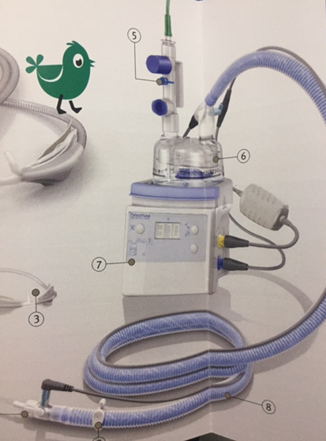
O adapatador de entrada (marcado com 5 na foto) é constituído por:
        - um bico plástico transparente para conexão com o látex que vem do fluxômetro;
        - uma válvula de segurança (tampa azul superior) que permitirá escape de ar e pressão (se > 12 mmHg) quando aumentar pressão no circuito (um acotovelamento por exemplo);
        - um adaptador que deve permanecer fechado
        - uma tampa azul que deve ficar fechada (serve para monitorização avançada que não utilizamos)
- ESCOLHA DA CÂNULA NASAL:
PARA OXIGENOTERAPIA POR MEIO DA CNAF, será necessário o uso de MATERIAL DESCARTÁVEL da marca Fisher&Paykel, conforme identificado:
- Cânula nasal de tamanho apropriado ao RN ou lactente: OptFlow Junior 2

NUNCA USAR UMA CÂNULA QUE OCUPA TODA A NARINA (RISCO DE PNEUMOTÓRAX)!
A CÂNULA DEVE OCUPAR METADE (50%) DO ORIFÍCIO DA NARINA (MÁXIMO 80%)¹¹
COR | NOME - CODIGO | PESO DA CRIANÇA | IDADE GESTACIONAL
AZUL | 2 XS (OJR410) | 0,5 – 1,5 KG | 26 – 32 sem
VERMELHO | 2 S (OJR412) | 1 – 2,5 KG | 28 – 34 sem
AMARELA | 2 M (OJR414) | 2 – 8 KG | > 34 sem até 6 meses

- FIXAÇÃO DA CÂNULA NASAL:
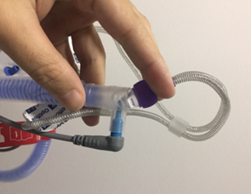
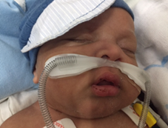
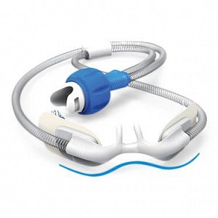
Conectar a cânula no circuito na parte final do mesmo e com uso dos adesivos, fixar bem a cânula no rosto do RN.
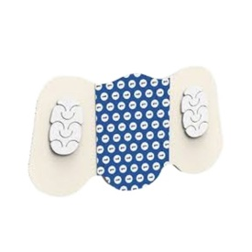

Wigglepad 2: para reposição para quando o adesivo não estiver mais aderente
(WJR110 para cânulas XS e S e WJR112 para os outros tamanhos maiores)

- AJUSTANDO OS PARÂMETROS:
Para este modo, somente dois parâmetros necessitarão ajustes:

      - FiO₂: definir a mínima necessária para saturação entre 92-96 %
UTILIZAR O BLENDER PARA DEFINIR a FiO₂

      - Fluxo const.: definir o fluxo da ventilação
UTILIZAR O FLUXO DO FLUXOMETRO NA LATERAL DO BLENDER PARA DEFINIR O FLUXO ABAIXO
Obs.: importante lembrar que na ventilação de alto fluxo, este fluxômetro não está oferecendo oxigênio puro e sim a mistura que veio do blender definida pela FiO2 determinada
Começar com 4 L/min
e aumentar até o máximo de 8L/min em neonatos.
OBS.: 1) Geralmente entre 5 – 7 litros é suficiente para o efeito desejado
2) há um aumento proporcional da pressão expiratória à medida que se aumenta o fluxo (o PEEP maáximo atingido com 5-7 litros é de 5 cmH20)

- SOBRE O UMIDIFICADOR:
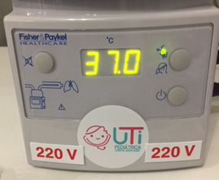
Por ser servocontrolado, não há necessidade de controle manual das temperaturas (que estarão ao redor de 37ºC para ventilação no tubo e ao redor de 34ºC para VNI).
A tela principal tem três botões
- Liga/desliga (manter pressionado para ligar)
- Acima do botão de ligar, apertar o botão de forma que a luz fique acesa na primeira imagem (uma cabeça com tubo), pois assim, mesmo sendo não invasiva, o aquecimento será ao redor de 37ºC, evitando lesões em sepsto nasal.
Reservar a escolha em VNI para máscara nasal
- Do lado esquerdo o botão de bloqueio de alarme, que servirá também ao ser acionado (segurando o botão) para mostrar a temperatura do final do circuito e a temperatura da saída do umidificador

ALARMES DO UMIDIFICADOR:
• Se no visor ficar piscando 41o C ou HI haverá o desligamento automático do aquecimento até que a temperatura volte ao normal. Não precisa desligar o aparelho neste caso
• Se no visor ficar piscando 35,5o C ou LO, procurar por desconexão do circuito provável, impedindo o aquecimento correto. Caso não esteja desconectado não precisa se preocupar com o alarme.
- FALHA E DESMAME:
Após instalar o equipamento, observar o padrão respiratório e desconforto, assim como necessidade de oxigênio e gasometria.
Considerar falha:
  - Se mesmo com fluxo máximo (8 l/min), for necessária FiO2 > 40%;
  - Piora progressiva do desconforto respiratório;
  - Piora gasométrica;
  - Apneias repetidas (>=3 vezes) com repercussão (bradicardia ou cianose).
Nos casos de falha, tentar CPAP/VNI antes de intubar sempre que possível.

Para desmame: aguardar 12 a 24 horas para decidir por redução de parâmetros¹¹
  - Reduzir primeiro a FiO2 progressivamente até < 30%
  - Reduzir então o fluxo progressivamente até 2 litros minuto
Se RN estável, com esforço leve, sem taquipneia e FiO2 baixa, pode ser transicionado para cateter comum de oxigênio.

Referências
- Chao KY, Chen YL, Tsai LY, Chien YH, Mu SC. The Role of Heated Humidified High-flow Nasal Cannula as Noninvasive Respiratory Support in Neonates. Pediatr Neonatol. 2017 Aug;58(4):295-30Treinamentos com técnico da Drager no dia da instalação em julho de 2022
- TCC – Universidade Tiradentes: Experiência com uso pioneiro da CNAF em UTIP de Sergipe, apresentado por Helen Lima Gomes, 2019 (maio)
- Martin R, et al. Respiratory support, oxygen delivery and monitoring in the newborn. UpToDate. This topic last updated: May 16, 2022
- Luján M, et al. Summary of Recommendations and Key Points of the Consensus of Spanish Scientific Societies (SEPAR, SEMICYUC, SEMES; SECIP, SENEO, SEDAR, SENP) on the Use of Non-Invasive Ventilation and High-Flow Oxygen Therapy with Nasal Cannulas in Adult, Pediatric, and Neonatal Patients With Severe Acute Respiratory Failure. Arch Bronconeumol (Engl Ed). 2021 Jun;57(6):415-42
- Vahlkvist S, Jürgensen L, la Cour A, Markoew S, Petersen TH, Kofoed PE. High flow nasal cannula and continuous positive airway pressure therapy in treatment of viral bronchiolitis: a randomized clinical trial. Eur J Pediatr. 2020 Mar;179(3):513-518
- Slubowski D, Ruttan T. High-flow nasal cannula and noninvasive ventilation in pediatric emergency medicine. Pediatr Emerg Med Pract. 2020 Aug;17(8):1-24. Epub 2020 Aug 2. PMID: 32678565.
- Uchiyama A, Okazaki K, Kondo M, Oka S, Motojima Y, Namba F, Nagano N, Yoshikawa K, Kayama K, Kobayashi A, Soeno Y, Numata O, Suenaga H, Imai K, Maruyama H, Fujinaga H, Furuya H, Ito Y; NON-INVASIVE PROCEDURE FOR PREMATURE NEONATES (NIPPN) STUDY GROUP. Randomized Controlled Trial of High-Flow Nasal Cannula in Preterm Infants After Extubation. Pediatrics. 2020 Dec;146(6):e20201101. doi: 10.1542/peds.2020-1101. PMID: 33214331.
- Manual do equipamento
- Yoder BA, Stoddard RA, Li M, King J, Dirnberger DR, Abbasi S. Heated, humidified high-flow nasal cannula versus nasal CPAP for respiratory support in neonates. Pediatrics 2013;131: e1482e90.
- Roberts CT et al. HIPSTER Trial Investigators. Nasal High-Flow Therapy for Primary Respiratory Support in Preterm Infants. N Engl J Med. 2016 Sep 22;375(12):1142-51.
- Yoder B, et al. Consensus approach to nasal high-flow therapy in neonates. Journal of Perinatology, 2017(00):1-5
- Di Mauro A, et al. Nasal high flow therapy in very low birth weight infants with mild respiratory distress syndrome: a single center experience. Ital J Pediatr. 2017 Dec 28;43(1):116
- Bruet S, Butin M, Dutheil F. Systematic review of high-flow nasal cannula versus continuous positive airway pressure for primary support in preterm infants. Arch Dis Child Fetal Neonatal Ed. 2022 Jan;107(1):56-59.
- Wilkinson D, Andersen C, O'Donnell CP, De Paoli AG, Manley BJ. High flow nasal cannula for respiratory support in preterm infants. Cochrane Database Syst Rev. 2016 Feb 22;2:CD006405.

Elaborado por: | Revisado por: | Aprovado por: | Validado por:
DR. MARCOS ALVES PAVIONE  Diretor Técnico | DR. MARCOS ALVES PAVIONE  Diretor Técnico | DRA. PATRÍCIA ISHI  Neonatologista | VIVIANE OLIVEIRA DE SOUSA CORREIA  Enfermeira da Qualidade e CCIH
Data: 26/01/2022 | Data: 26/09/2023 | Data: 26/09/2023 | Data: 26/09/2023
Assinaturas e carimbo:

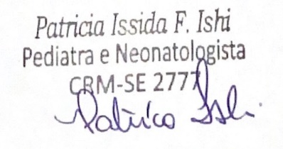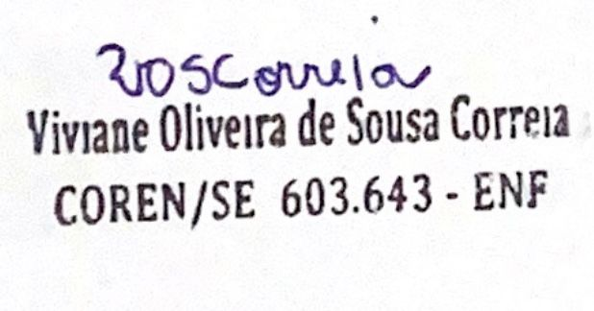

Histórico das últimas duas revisões
N° | Descrição das alterações: | Data:
1. | Ajustes no protocolo após treinamento com técnico da empresa | 26/09/2023
2.

